Экскурсия в природу.
Счастье – это быть с природой,
видеть ее, говорить с ней.
(Л. Н. Толстой.)
Осень — самая яркая пора, о которой воспевали поэты, писали прозаики, отображали в живописи художники. Красота осенней природы — это романтика настроения. Ребята любовались осенней природой, её яркостью и свежестью, собирали осенние листочки и восхищались красками осени.
Во время экскурсии у детей закладывался фундамент конкретных представлений о родной природе. Дети знакомились со всем богатством ее красок, звуков, запахов, форм в развитии и изменении. Познание природного окружения начиналось чувственным путем, при помощи зрения, слуха, осязания, обоняния. Так, в природе дети учились различать окраску осенней листвы: у березы она лимонного цвета, у дуба - коричневого, у ивы - зеленовато-желтого, у осины - красного или лилового. Картину осеннего леса ученики воспринимали ярче, полнее, когда слушали голоса птиц, шум ветра, шорохи листьев. Многогранный мир природы пробудил у школьников интерес, вызвал удивление.
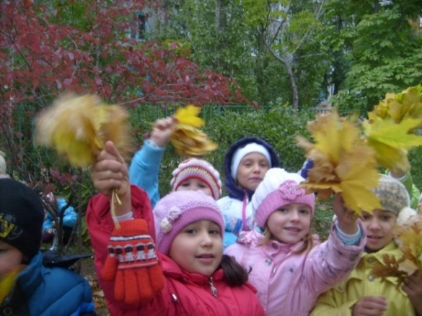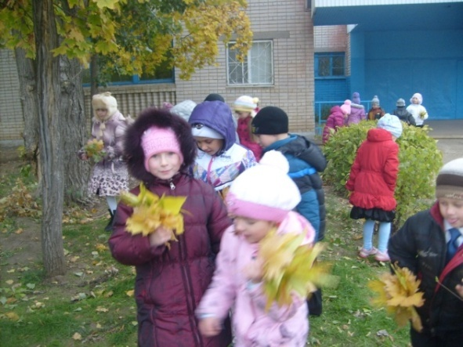
«Искреннее изумление перед открывшейся тайной природы, — отмечал
B. А. Сухомлинский, — могучий толчок для стремительного потока мысли». Пытливость ребенка, его любознательность проявлялась в познавательных вопросах, которые помогали им ориентироваться в окружающем мире. Одновременно вопросы учат детей правильно называть предметы, явления природы, их свойства, качества, развивают умение выражать свои впечатления. И в результате детская речь становилась более богатой, содержательной, связной; дети учились описывать то, что наблюдали, рассуждали.
Известно, что К. Д. Ушинский считал логику природы самой доступной для ребенка. Организуя наблюдения, практическую деятельность воспитанников на экскурсиях, педагог помогает им устанавливать причинные и временные связи, зависимости между фактами и явлениями окружающей природы, сравнивать, делать выводы и обобщения.
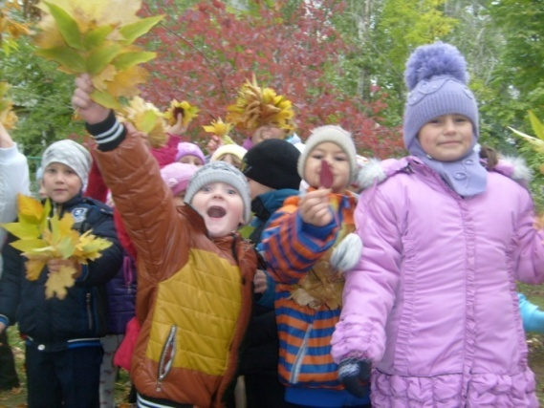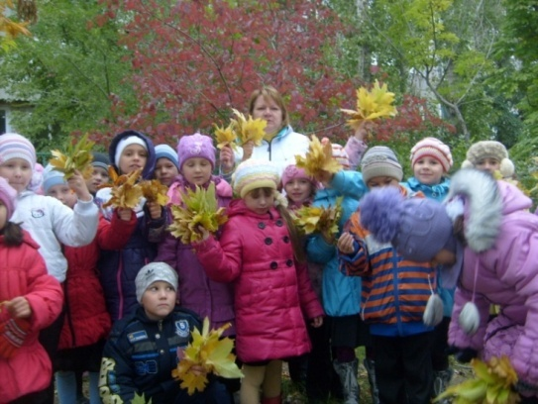
Экскурсия в природу способствовала формированию нравственных качеств. Возможность познакомиться с новым, интересная познавательная и практическая деятельность — все это вызвало у детей радостные переживания, объединило их, благотворно сказывалось на развитии коллективных взаимоотношений. На экскурсии действовали правила поведения, подчинение которым дисциплинировало ее участников. Выполнение различных заданий развивало чувство ответственности за порученную работу, требовало согласованных с товарищами действий, аккуратности, точности, осторожности, воспитание у школьников справедливости, доброжелательности, уважения друг к другу, привлечение детей к оценке ответов товарищей, учило замечать успехи, радоваться им, сопереживать неудачам.
Обилие и разнообразие в природе цветов и оттенков, звуков, форм, линий, их сочетание, динамичность, изменчивость, ритмичность вызывают соответствующие эстетические чувства и переживания.
Испытываемые школьниками радость и удовольствие от общения с природой повышали жизненный тонус, благотворно влияли на формирование ценных физических качеств.

